11-сынып Жаратылыстану-математика бағыты
Аптасына 4 сағат Қысқа мерзімді сабақ жоспары №23
Бекітемін:
Бөлім: |  | Алғашқы функция және интеграл
Педагогтің аты-жөні: |  | Умбетова Меруерт Мирзамидиновна
Күні:
Сынып: 11 |  | Қатысқандар саны: Қатыспағандар саны:
Сабақтың тақырыбы: |  | Анықталған интегралдың геометриялық және физикалық есептерді шығаруда қолданылуы
Оқу бағдарламасына сәйкес оқыту мақсаттары: |  | 11.4.1.9 – айналу денесінің көлемін анықталған интеграл көмегімен есептеу формуласын білу және қолдану;
Сабақтың мақсаты: |  | айналу денесінің көлемін анықталған интеграл көмегімен есептеу формуласын біледі және қолданады;
Құндылықтарға баулу: |  |  | Тәуелсіздік және отаншылдық: Оқушыларға Қазақстанның тәуелсіздігі – ел дамуының негізгі құндылығы екенін түсіндіру, математикалық тапсырмаларды елдің жетістіктерімен байланыстыру (тәуелсіздік жылдарына қатысты сандар, еліміздің атаулы күндері, тарихи даталар арқылы есептер құрастыру).
Сабақ барысы:
Уақыты/  кезеңдері | Педагогтің әрекеті |  |  | Оқушының әрекеті | Бағалау | Ресурстар
Ұйымдас-  тыру кезеңі  5мин | Сәлемдесу;  Сыныптағы оқушылардың көңіл күйлерін сұрап, жағымды ахуал туындату;  Оқушыларды түгелдеу;  Сабақтың мақсатымен таныстыру |  |  | Мұғаліммен сәлемдесу;  Сыныпта жағымды ахуал туындату, бір-біріне жақсы тілектерін білдіру;  Сабақтың мақсатын мұғаліммен бірге ашу, сұрақтар туындаса мұғалімнің көмегіне жүгіну | Ауызша бағалауды қоданамын  «Өте жақсы»  «Жарайсың» | Тақта;  Оқулық;
Сабақтың  басы  10минут | Бүгінгі тақырыпты қысқаша слайдпен түсіндіреді, мысалдар келтіреді  Оқушылар берілген тапсырмаларды слайдтан қарап түсінеді, сұрақтар болса мұғалімге қояды  1.4.2 Дененің көлемін есептеу  Кисыксызыкты трапецияның ауданы аныкталган интеграл  аркылы есептеп табуды уйрендіндер. Енді аныкталган интегралды дене көлемін есептеуге колдануга болатынын көрсетейік. Жалпы, дененің көлемі уғымы мен оның касиеттерін геометрия курсында тереңірек карастырамыз. Айталык, D денесі берілсін. Онын  кеңістіктегі Охуz тікбурышты координаталар жуйесінде Oyz  жазыктыгына параллель және абциссасы х-ке тец нукте аркылы  отетін жазыктыкпеи кимасыныц ауданын S(x), $а≤х≤b$ аркылы белгілеп (1.40-сурет), [а;b] аралыгында аныкталган және уздіксіз  S= S(x) функциясы берілді деп есептейміз.  D денесініц колемін аныктайык.  D денесінің а-дан х-ке, х$∈$[а; b] дейінгі аралырына сәйкес келетін көлемін V(x) аркылы белгілейік. Онда V'(x) $=$ S(x) тендігі орында-лады. Шынында да, егер х-ке ∆х,∆ х > 0 осімшесін берсек, V(x)  Функцисының осімшесі былай жазылады: ∆V = V(x + ∆х) - V(x).  Сонымен, V = $\int_{a}^{b}{S(X)}$dx формуласын колдану ушін S(x) функция-сы белгілі болуы кажет. Орине, орбір дене ушін S(x) функциясынын турін аныктау өз алдына курделі маселе. Дегенмен, кейбір дербес жардайларда бул функцияныц турін аныктауга болады. Мундай дербес жадайларга айналу денелерін жаткызуга болады.  1.4.3. Айналу денесінің көлемі  Аныктама. [а, b] кесіндісінде у - f(x) узіліссіз функциянын графигін Ох өсінен айналдырғанда шыгатын бетпен шектелген денені айналу денесі деп атайды (1.42-сурет).  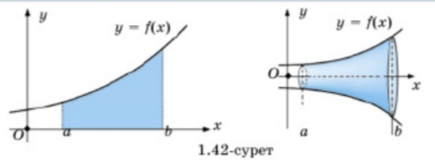  Айналу денесінін келемін табу ушін аныкталган интегралды колданады. [a;b] кесіндісініц бойынан кез келген х нуктесін  алайык. Осы нукте аркылы Ох осіне перпендикуляр жазык-тык жургізсек, кимада донгелек пайда болады (1.43-сурет). Шыккан дөңгелектін радиусы f(x). Демек, киманың ауданы  S(x) = $πf^{2}(x)$ Айналу денесінін колемін аныктау ушін  $$V=\int_{a}^{b}{S\left(X\right)dx}$$  формуласын колдансак,  $$V=\int_{a}^{b}{S\left(X\right)dx=π}\int_{a}^{b}{f^{2}\left(x\right)dx}$$  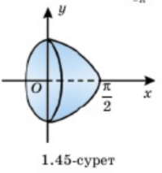  немесе  $$V=π\int_{a}^{b}{f^{2}\left(x\right)dx}$$  1-мысал. у = соsх, $x∈\left[0;\frac{π}{2}\right]$функциясьның  графигін Ох өсінен айналдырганда шыгатын  дененің көлемін аныктайык (1.45-сурет).  $V=π\int_{a}^{b}{f^{2}\left(x\right)dx}$ формуласы бойынша:  $V=π\int_{0}^{\frac{π}{2}}{\cos^{2}xdx}$=$π\int_{0}^{\frac{π}{2}}{\left(\frac{1}{2}+\frac{1}{2}cos2x\right)dx}$=  $$=π(\frac{x}{2}+\frac{1}{4}sin2x)\int_{0}^{\frac{π}{2}}{=\frac{π^{2}}{4}}$$ |  |  |  | Мұғалім ұйымдастыру кезеңінде белсенділік танытқан оқушыларды «Мадақтау сөз» әдісіарқылы бағалайды: «Жарайсың! Жақсы! Өте жақсы! Талпын!» | Тақта;  Слайд;  Оқулық  11-сынып, Алгебра және анализ бастамалары, авторы Шыныбеков Ә.Н..-Алматы,  Атамұра 2020
Сабақтың  ортасы  25минут | №1.139  1)y=6x-x²-5  2) y=2x-x²  Параболасымен және у=0 түзуімен шектелген фигура Ох өсінен айналдырғанда шыққан дененің көлеін табыңдар.  Дескриптор:  -y=f(x) функцияларын дұрыс ажыратады;  -Берілген қисықтар мен түзу сызықпен шектелген фигураны табады;  -OX осіне қатысты айналдыру арқылы шығатын денені анықтайды;  -Көлемін есептейді. |  |  | №1.144  Төендегі қисықтармен шектелген фигура Ох өсін айналдырғанда пайда болатын дененің көлеін табыңдар. Тиісті сызба жұмысын орындаңдар.  y=cos5x, y=cosx, $-\frac{π}{2}≤х≤\frac{π}{2}$  y=3sinx , $у=sinx , 0≤х≤π$  Дескриптор:  -Теңдеулер арқылы берілген фигураны анықтайды;  -OX осіне айналдырғанда алынатын денені таниды;  -Көлемін табуды орындайды;  -Нәтижені ықшам түрде жазады. | «Басбармақ» әдісімен бір – бірін бағалау жүргізіледі | Тақта;  Слайд;  Оқулық  11-сынып,
Сабақтың  ортасы  25минут | Топтық жұмыс  Радиусы r болатын шардың көлемі неге тең?  Шешуі: шар бұл  шеңбері Ох өсі бойымен айналдырғанда алған дене. Онда шеңбердің центрі сәйкесінше a=-r, b=r тең.  Көле табу формуласы бойынша:  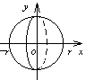  Дескриптор:  - Шардың радиусы арқылы көлемін анықтайды;  - Айналдыру арқылы денені түсіндіреді;  - Көлем формуласын қолдана біледі;  - Жауабын дұрыс көрсетеді. |  |  |  |  | Тақта  Бор  Кітап  Дәптер  Интерактивті тақта  Бағалау парақтары
Сабақтың  ортасы  25минут | 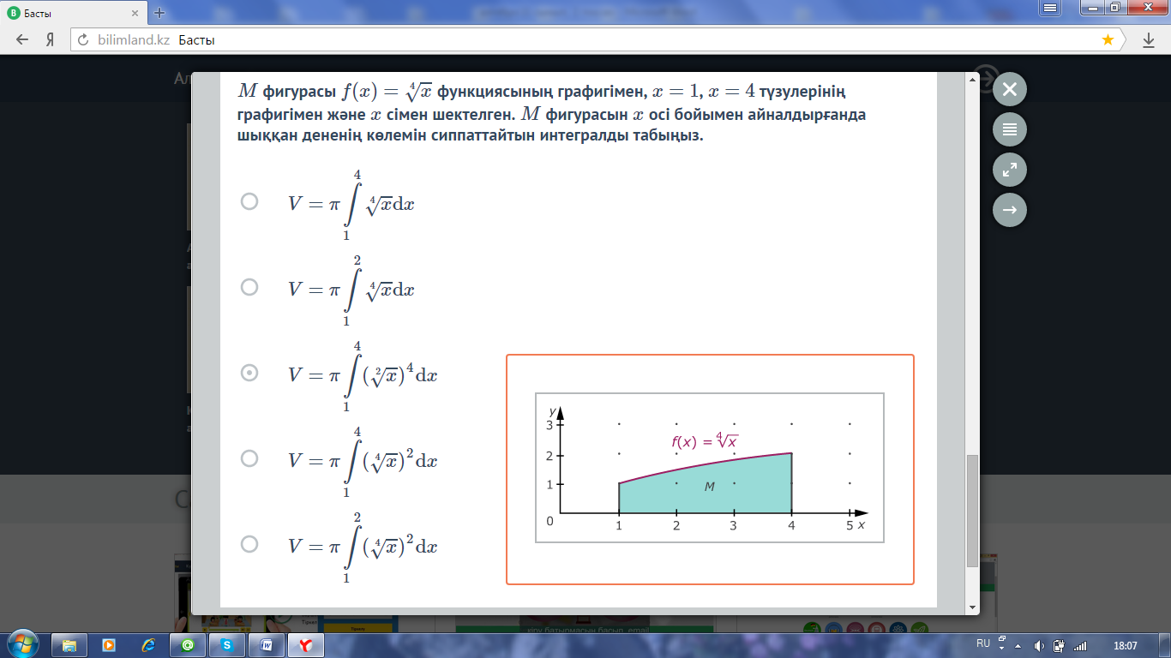 |  |  |  | ҚБ: «Плюс, минус, қызықты» әдісі арқылы оқушылар бірін бірі бағалайды | Тақта  Бор  Кітап  Дәптер  Интерактивті тақта  Бағалау парақтары
 | Жеке тапсырма  Дене [0;2] кесіндісінде Ох өсі бойымен у=х² параболаның айналуы арқылы алынған дене болсын. Осы дененің көлеі қалай анықталады?  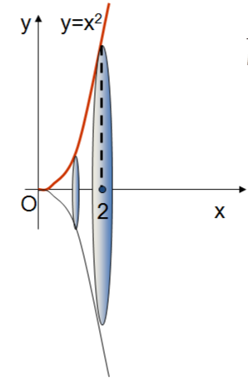 |  |  | Шешуі:  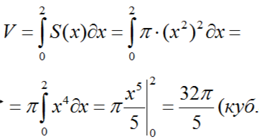  Дескриптор:  -y=x² параболасын дұрыс анықтайды;  -[0;2] кесіндісінде фигураны ажыратады;  -Фигураны Ox осіне айналдыру арқылы алынатын денені таниды;  -Алынған дененің көлемін таба біледі;  -Жауабын дұрыс жазады. | Бағалау  Оқушылар жеке орындап болған соң дайын жауаптар мен дескрипторлар бойынша бағалайды.  Мұғалім оқушылар жұмысын бақылап, оларға кері байланыс береді. | Кітап  Дәптер  Интерактивті тақта  Бағалау парақтары
Сабақтың  соңы  5  минут | Үй жұмысы:  Сабақ соңында рефлексия жүргіземіз. (3 минут)  «Сөйлемді жалғастыр» (дәптерге жазады).  Бүгінгі сабақта... білдім  … үйрендім  … қиындықттуындады  … әлі де жұмыстануымкерек  … мағанқызықболды?  Оқушылар «теңгерім дөңгелегін»толтырады. Оқушылар жетістік критерийлері бойынша таңдау жасайды, неге ? деген сұраққа жауап береді.  Үйге тапсырма: |  |  |  | Бағалау  Оқушылар жеке орындап болған соң дайын жауаптар мен дескрипторлар бойынша бағалайды.  Мұғалім оқушылар жұмысын бақылап, оларға кері байланыс береді. | Тақта  Бор  Кітап  Дәптер  Интерактивті тақта  Бағалау парақтары

